珠海市就业见习管理系统
操作手册

对外唯一申报平台“珠海市人力资源和社会保障网上服务平台”（https://wsfw.zhrsj.zhuhai.gov.cn/zhrsClient）（以下简称网上服务平台）。

用户注册
没有注册过单位用户的用人单位，先注册网上服务平台的帐号。
已注册过网上服务平台的用人单位，可使用单位注册用户的社会保障号码+密码直接登录。
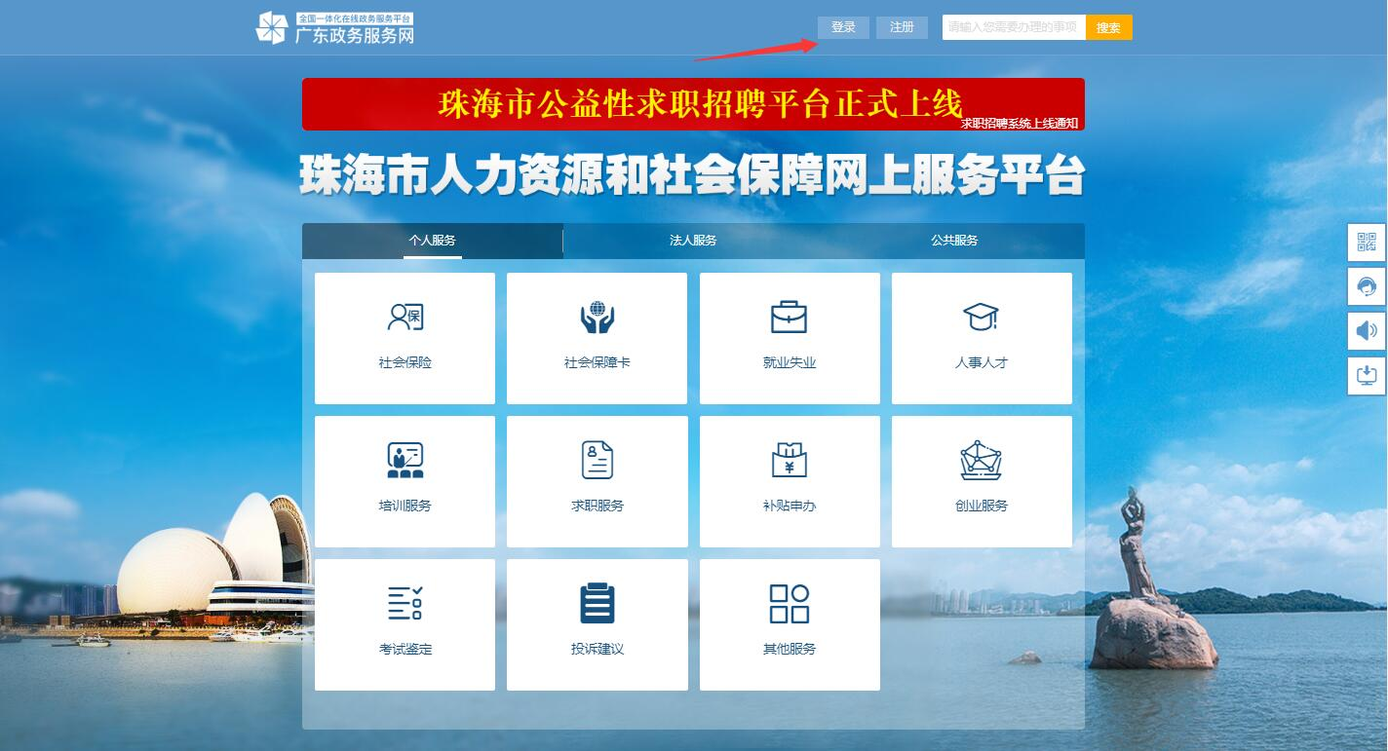

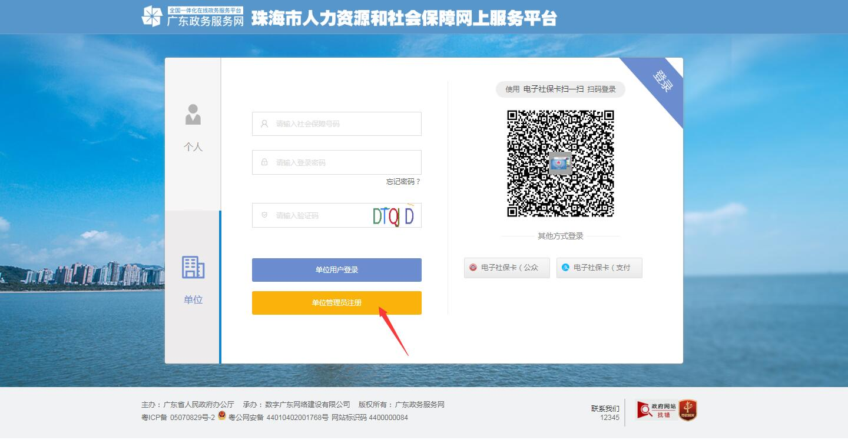
按要求如实填报注册信息后点击提交注册。
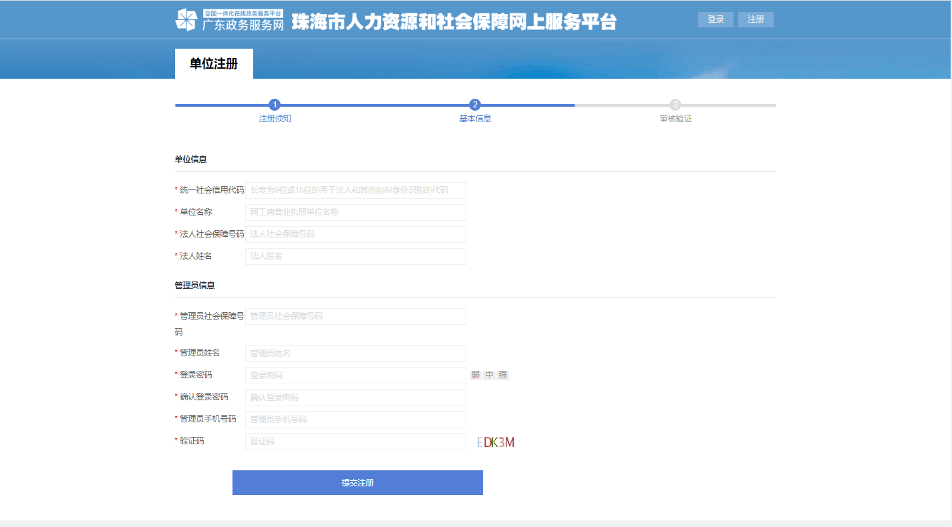

用人单位审核
单位用户登录网上服务平台后，在首页中找到就业失业功能菜单中，在里面可找到青年就业见习人员模块，菜单下有7个子菜单，分别是1.见习基地认定申请 2.见习岗位备案 3.见习人员备案 4.见习单位基本信息 5.见习岗位管理 6.见习人员管理 7.见习岗位申请管理
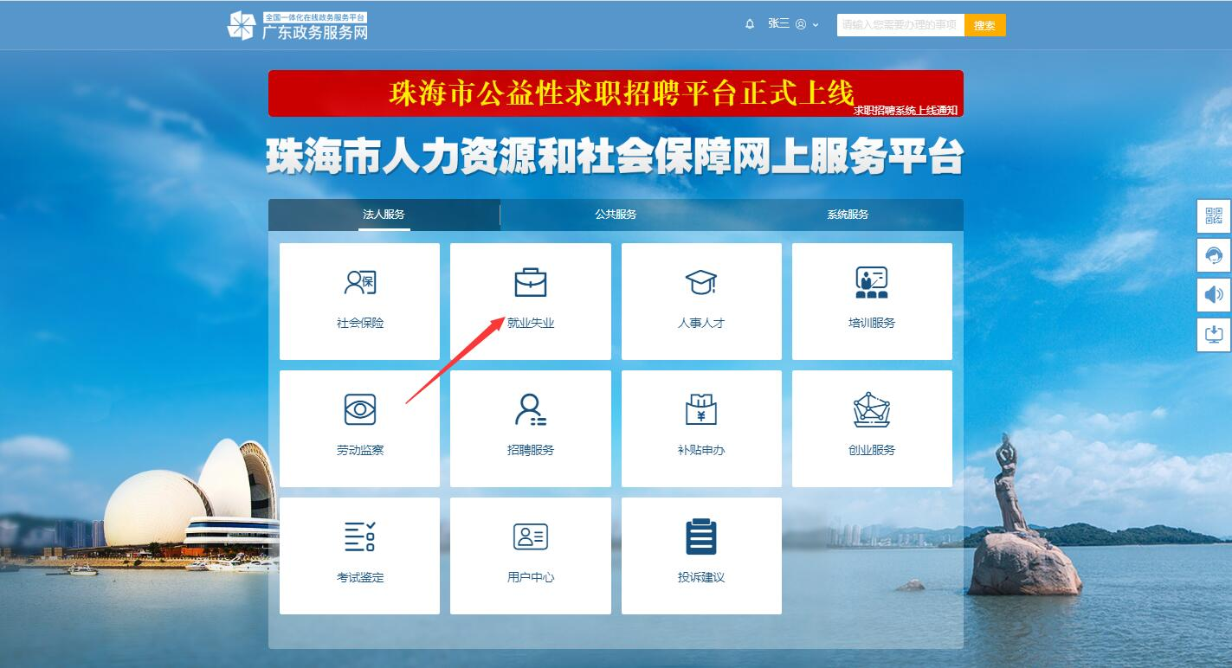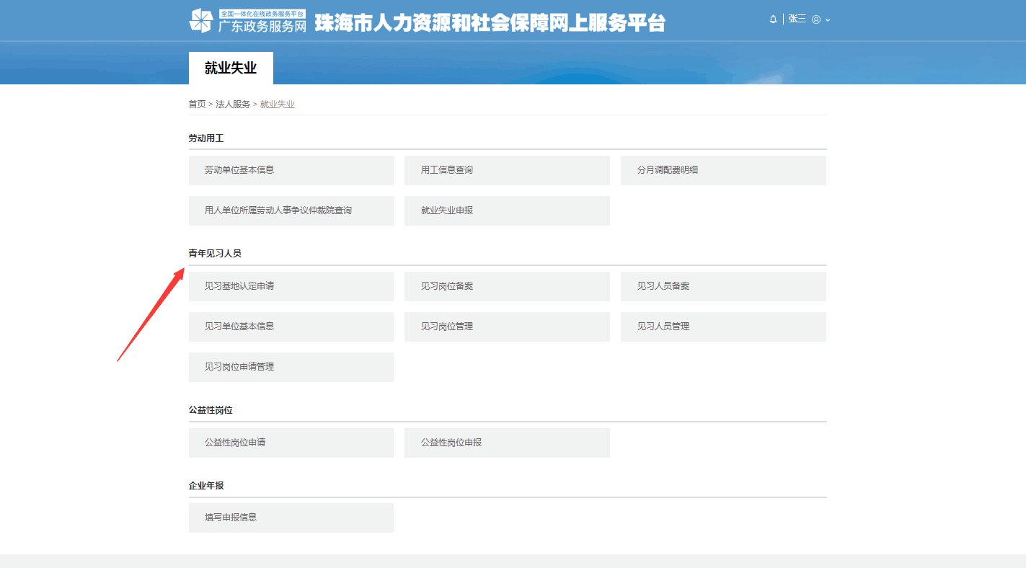

注意，所有菜单都必须要认定为见习基地之后才有权限访问，否则会出现下面的界面
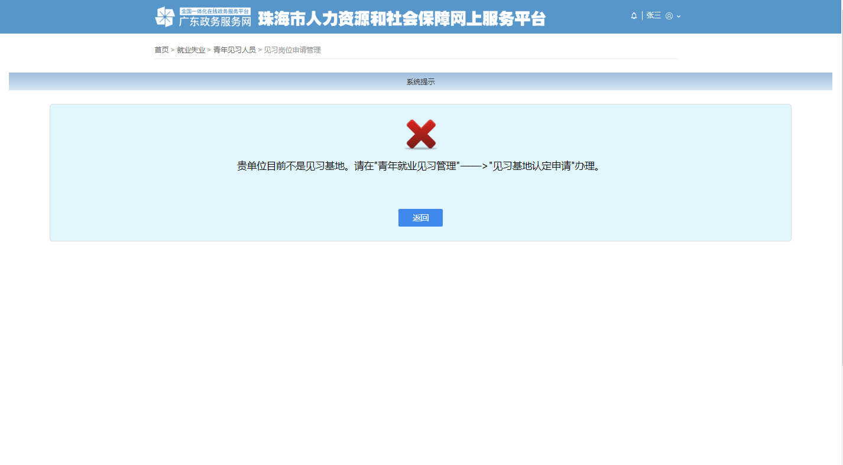

1)见习基地认定申请

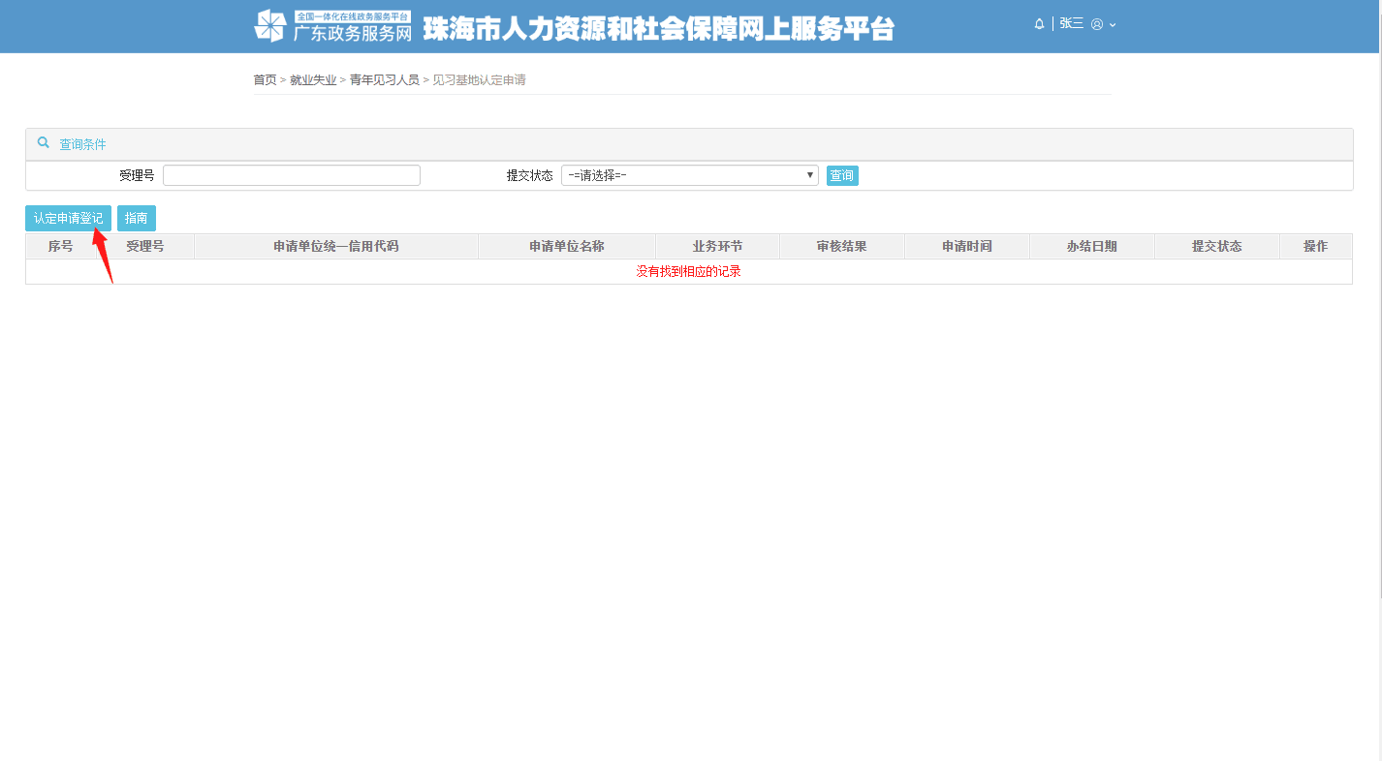
申请单位可点击只能看到详细的申请指南内容，业务办理流程和相关申请材料，如符合条件可点击认定申请登记进行见习基地认定申请。

用人单位点击认定申请登记，进入第一步界面，可查看申请须知。
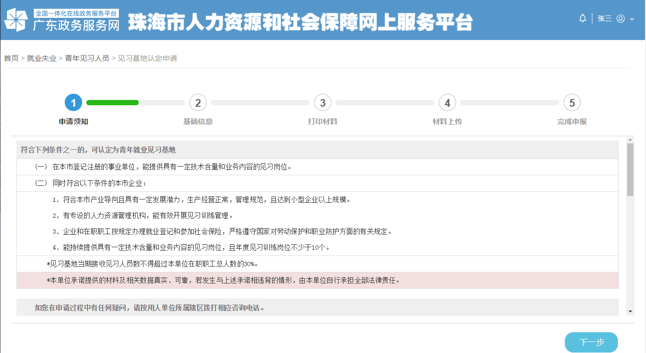

第二步页面填写申报信息。
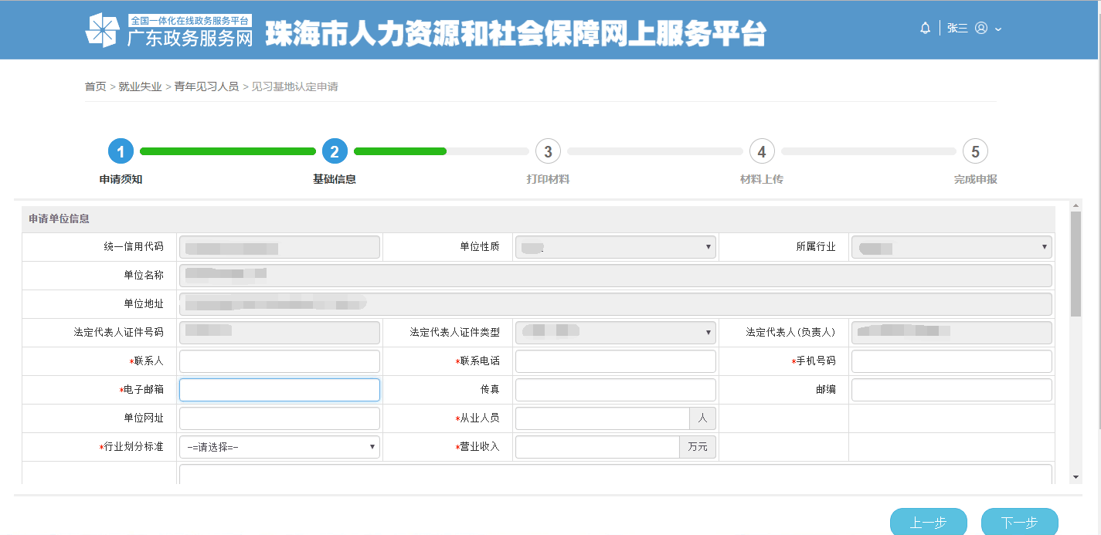
用人单位按要求填写如实填报申请信息，填报信息后，系统将会对您填报的资料的单位信息进行校验，入不符合申请条件则不能点击下一步。
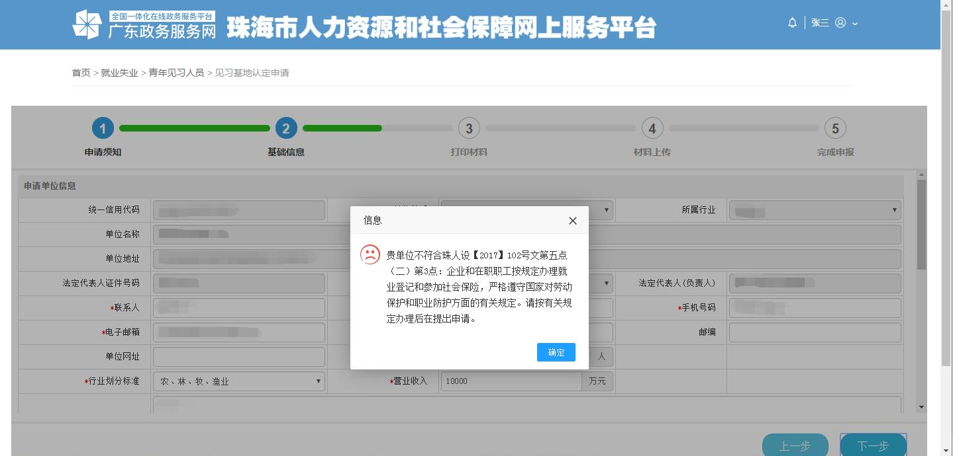

当填写的信息符合条件时，点击下一步，到第三步，申请单位请检查填写的信息，确保所填信息正确无误后，打印《珠海市青年就业见习基地申请表》，由单位负责人后盖章后，连同 《青年就业见习管理方案》在下一步中上传。

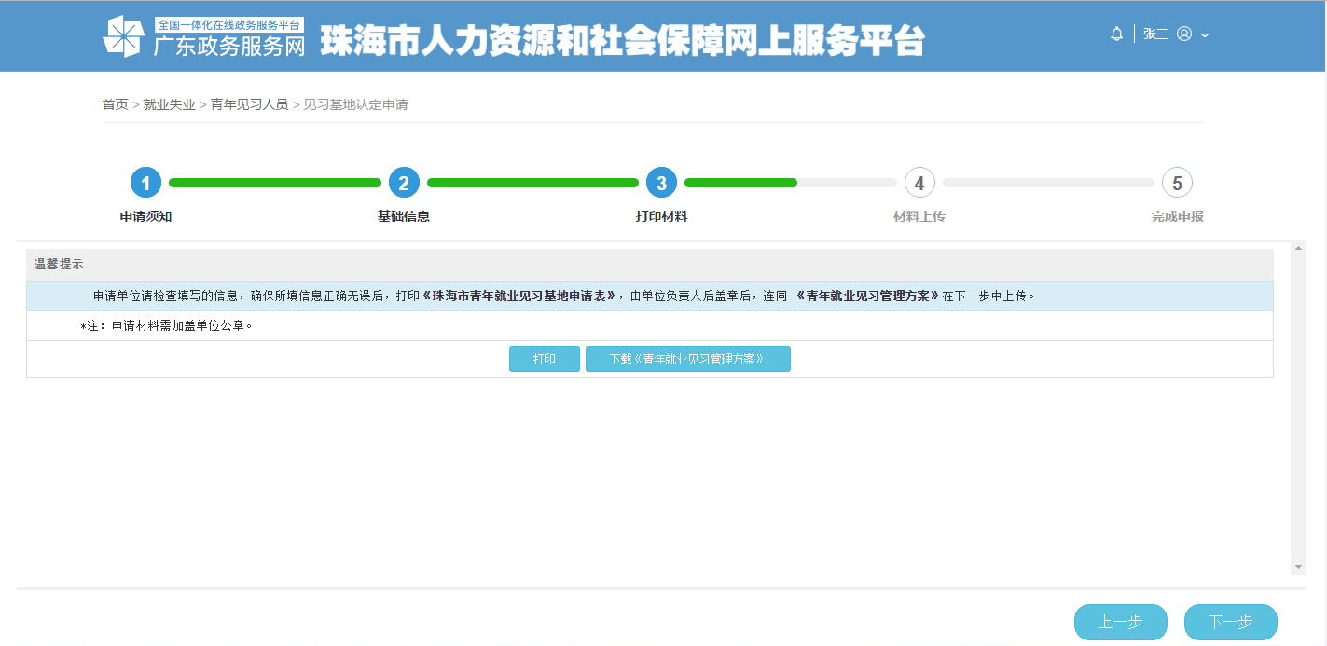

第四步上传材料，相关材料都必须要盖章。
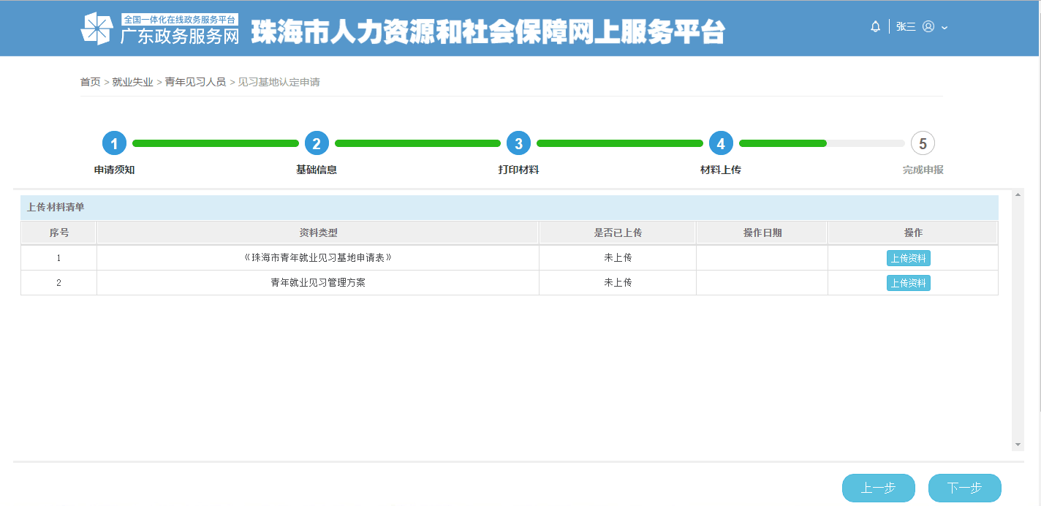

第五步完成申报，点击提交后信息不可再修改。
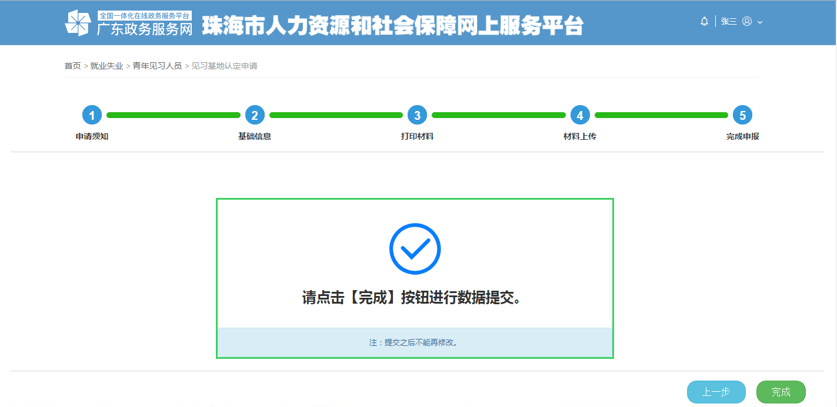

提交成功后，回到主界面则会显示刚刚提交的信息，点击查看可查看已填报的内容，点击撤销可撤销当前申请记录，但是只可撤销尚未审核的信息记录。
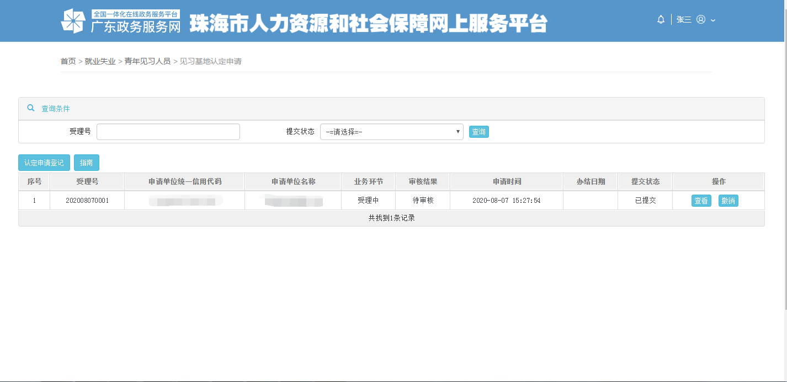

申请程序：
提出申请 审核 公示 认定为“珠海市青年就业见习基地”

